Министерство образования Республики Беларусь

Учреждение образования

“Белорусский Государственный Технологический Университет”

Отчёт по лабораторной работе №5

X – вторая буква фамилии на английском языке(z), Y – вторая буква имени на русском языке(и), Z – количество цифр имени(6).

Выполнил студент 1-го курса , факультета ФИТ, специальности «Программная инженерия», 10 группы: Езерский Никита Витальевич

Минск 2024

Задание 1

Разница составляет 32 символа.

Задание 2

Разница составляет 32 символа.

Задание 3

Берём цифру, и добавляем к коду 30, после чего получаем код нашей цифры в таблице Windows-1251.Соответственно код равен 0036.

Задание 4

1. Находим вторую букву фамилии на английском языке в прописном варианте кодировки Windows-1251.Находим вторую букву фамилии на английском языке в строчном варианте кодировки Windows-1251.Вычисляем разницу.

НАЧАЛО

ВВОД X (в прописном варианте)

ВВОД X(в строчном варианте)

ВЫЧИСЛЯЕМ разницу между строчным и прописным исполнением

ВЫВОД разницы

КОНЕЦ

1. Находим вторую букву имени на русском языке в прописном варианте кодировки Windows-1251.Находим вторую букву имени на русском языке в строчном варианте кодировки Windows-1251.Вычисляем разницу.

НАЧАЛО

ВВОД Y (в прописном варианте)

ВВОД Y (в строчном варианте)

ВЫЧИСЛЯЕМ разницу между строчным и прописным исполнением

ВЫВОД разницы

КОНЕЦ

1. Берём десятичную цифру , находим её в таблице кодировки Windows-1251, выводим полученный код.

НАЧАЛО

ВВОД цифры

ПЕРЕВОД цифры в код в соответствии с кодировкой Windows-1251

ВЫВОД кода

КОНЕЦ

Задание 5

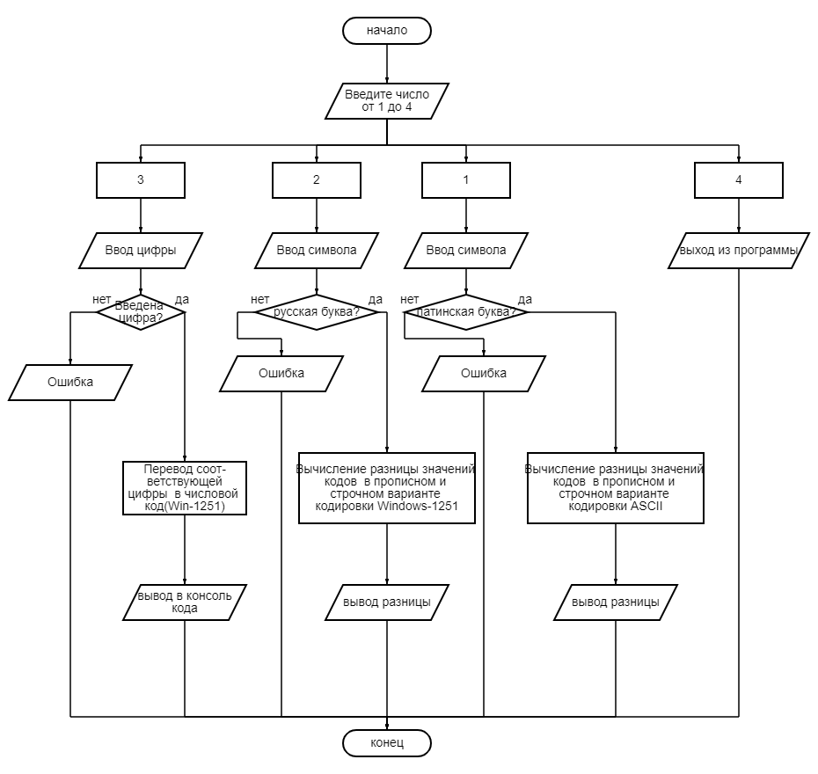

#include <windows.h>

#include <iostream>

using namespace std;

int main() {

SetConsoleOutputCP(1251);

SetConsoleCP(1251);

char upper_case, lower_case, number;

int n;

cout << "Введите число от 1 до 4:";

cin >> n;

switch (n)

{

case 1: {

cout << "Прописное написание:";

cin >> upper_case;

cout << "Строчном написание: ";

cin >> lower_case;

if (upper_case >= 0x41 && upper_case <= 0x5A || lower_case >= 0x61 && lower_case <= 0x7A)

cout << "Разница значений составляет:"<< (int)upper_case - (int)lower_case << endl;

else

{

cout << "Ошибка" << endl;

}

break;

}

case 2: {

cout << "Прописное написание: ";

cin >> upper_case;

cout << "Строчном написание: ";

cin >> lower_case;

if ((unsigned char)upper_case >= 0xC0 && (unsigned char)upper_case <= 0xDF || (unsigned char)lower_case >= 0xE0 && (unsigned char)lower_case <= 0xFF)

cout << "Разница значений составляет:" << (int)upper_case - (int)lower_case << endl;

else

{

cout << "Ошибка" << endl;

}

break;

}

case 3: {

cout << "number: ";

cin >> number;

if (number < 0x30 || number > 0x39)

{

cout << "Ошибка" << endl;

}

else

{

cout << "Вывод в консоль кода символа : "<< (int)number << endl;

}

break;

}

case 4: {

cout << "Выход из программы" << endl;

break;

}

}

}

**Дополнительное задание:**

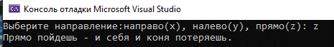

#include <iostream>

using namespace std;

int main() {

setlocale(LC_ALL, "RU");

char choice;

cout << "Выберите направление: направо(x), налево(y), прямо(z): ";

cin >> choice;

if (choice == 'x') {

cout << "Направо пойдешь — коня потеряешь, себя спасешь.\n";

}

else if (choice == 'y') {

cout << "Налево пойдешь — себя потеряешь, коня спасешь.\n";

}

else if (choice == 'z') {

cout << "Прямо пойдешь — и себя и коня потеряешь.\n";

}

else {

cout << "Неверный выбор, попробуйте снова.\n";

}

return 0;

}